«ИНТЕЛЛЕКТУАЛЬНОЕ РАЗВИТИЕ ДЕТЕЙ раннего возраста»
Наверное, на земном шаре нет таких родителей, которые бы не мечтали о том, чтобы их малыш вырос здоровым, интеллектуально и всестороннее развитым ребенком. А для того, чтобы успешно развивать интеллект, необходимо понимать, что это такое.
В психологии существует несколько мнений на этот счёт, но все они сводятся к следующему: интеллект - это некая сумма знаний и умений + способность эти самые знания усваивать и решать с помощью них любые нестандартные ситуации. А усваивать эти знания и умения помогают другие способности – познавательные (восприятие, внимание, память), своевременное и достаточное развитие которых, является важной предпосылкой и необходимым условием формирования мышления ребёнка.
Психологи сходятся также во мнении, что интеллект – это генетически заданная характеристика, выражаемая в виде задатков. А вот развитие этих задатков – задача воспитания и обучения. Поэтому так важна роль педагогов и родителей в процессе интеллектуального развития.
Нужно понимать и помнить, что интеллектуальное развитие можно замедлить или даже остановить на каком-то этапе (в зависимости от обстоятельств).
Ведь развитие мышления у детей определяется не только и не столько их способностями (задатками) и возрастными особенностями, а в большей мере объёмом и характером информации, которую они получают и степенью её усвоения.
Для гармоничного интеллектуального развития ребёнка ему необходимо обеспечить доступ к самым разнообразным знаниям, новостям, впечатлениям!
Именно в дошкольном возрасте маленькие «почемучки» очень любознательны. Они как губка впитывают новые знания. Очень важно не упустить момент для интеллектуального развития ребёнка. Научно доказано, что дети в первые пять лет жизни усваивают столько же информации, сколько за всю оставшуюся жизнь.
для интеллектуального развития ребенка необходимо:
- Поощряйте его активность (разумеется, в пределах возможного). Например, поощряйте его стремление что-либо разбирать, собирать, открывать, закрывать, ломать и чинить – в процессе такой самостоятельной и увлекательной деятельности ребенок учится мыслить, думать, проявляет смекалку и сообразительность.
- Подберите интересную для обоих (родителя и ребенка) интеллектуальную задачу и попытайтесь вместе ее решить (полистайте книги по биологии, астрономии). Зачастую именно в такой совместной деятельности ребенок начинает любить то или иное занятие, предмет.
- Научите любить чтение. Поначалу это будет только техническое чтение (грубо говоря, просто «навык» чтения), а затем наступит содержательный этап – когда понятен сюжет, содержание книги. Самое главное – не принуждайте силой ребенка к чтению, он должен получать удовольствие от процесса.
- Одним из важных аспектов интеллектуального развития ребенка является творчество – детское или же совместно с родителями. Особенно это важно для дошкольного возраста. Всячески поощряйте малыша, хвалите его за различные поделки и рисунки.
- Интеллектуальное развитие ребенка начинается в семье: с простых игр, со сказок, которые вы рассказываете ему на ночь, с отношениями между малышом и взрослым… Это накладывает отпечаток на его дальнейшее развитие, образ мышления. Если внимательно наблюдать за ребенком, в какие сюжетно-ролевые игры он предпочитает играть, можно определить тип отношений семьи, в которой он воспитывается. Поэтому все взрослые своим поведением должны подавать малышу достойный пример для подражания. Так, в семье, где царит спокойная доверительная атмосфера, где никто не препятствует всестороннему развитию ребенка, где каждый член семьи всячески поддерживает друг друга, будет расти любознательный, умный карапуз.
- Следует помнить о главном условии развития интеллектуальных способностей ребенка – необходимо, чтобы ребенок получал удовольствие, радость от самого процесса познания. Если же малыш выполняет какие-то задания из желания получить какую-то награду, из послушания, из страха быть наказанным, то, конечно, он усвоит определенные знания, но это не будет иметь никакого отношения к способностям.

Чтобы определить степень интеллектуального развития ребенка необходимо проводить тестирование.
Есть специальные тесты, каждый из которых рассчитан на определенный возраст ребенка. И нужно сказать, что при правильном использовании тесты на оценку интеллектуального развития ребенка дают довольно-таки достоверную информацию для родителей.

Некоторые тесты для дошкольников, позволяющие оценить интеллектуальное развитие ребенка.
- «Вырежи фигурки». Эта методика позволяет оценить наглядно-действенное мышление ребенка. Задание следующее: как можно быстрее и точнее вырезать фигуры, нарисованные на бумаге.
- «Кому чего не достает». Оценка логики, памяти ребенка. Задание: малышу поясняют, что сейчас ему покажут рисунок, на котором изображены предметы, каждому из которых чего-то не хватает. То, чего не хватает, изображено отдельно. Ребенок должен как можно быстрее определить, кому и чего не достает.
- «Что здесь лишнее?». Этот тест предназначен для детей 4-5 лет, который помогает определить развитие образно-логического мышления. Ребенку показывают серию картинок с рядом предметов. Задача: определить, какой предмет на рисунке лишний.
Третий год это качественный скачок в умственном развитии. Ребенок этого возраста набирает по 100 слов в месяц и к трем годам использует уже 1500 слов.
По мнению Л.С. Выготского, отечественного психолога, чьи труды признаны во всем мире, ребенок, не знающий названия вещи, как бы не видит ее. Таким образом, чем больше слов знает ребенок, тем больше он понимает окружающее. И тут встает вопрос о роли семьи в психоречевом, а значит, и в умственном развитии на данном этапе. Ребенок охотнее и прочнее усваивает те слова, которые чаще и эмоциональнее произносятся в семье. Следовательно, чем богаче словарный запас родителей, тем богаче будет словарный запас ребенка, тем глубже, полнее и естественнее он начнет познавать окружающее. По словам малыша можно судить о том, что его интересует и насколько он целеустремлен.
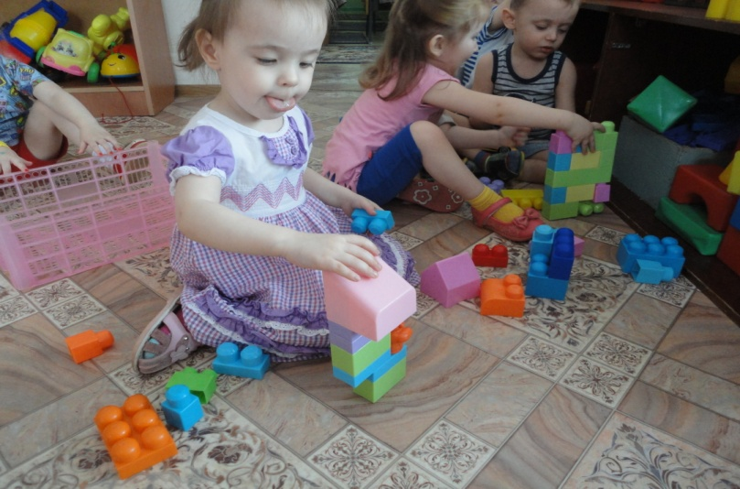
Задержка умственного развития нередко выражается в задержке речи. Умственное развитие всегда психоречевое развитие и протекает по закону количественного накопления и качественного скачка. Ребенок может долго набирать словарный запас; а потом в два-три дня перейти к фразовой речи. Нередко дети с потенциально глубоким умом начинают говорить позднее. Подобно мудрецам, они молчат, пока им нечего сказать. Но если ребенок хочет выразить мысль и не может, это плохо. Тогда он раздражается, нервничает, впадает в гнев или становится обидчивым, что может закрепится как черта характера. Стараясь успокоить малыша, вы показываете ему, что понимаете его, продолжая в то же время стимулировать появление фразовой речи. Заподозрив задержку речи, следует незамедлительно обратиться к отоларингологу, чтобы исключить дефект слуха, и начать борьбу с задержкой, если она подтвердится. В том случае, если речь ребенка невнятна, многие звуки произносятся неверно, с трех лет необходима работа с логопедом. Это и постановки правильной речи, но одновременно и умственное развитие, и предупреждение нервности или трудности.
В первой половине третьего года жизни ребенок задает ориентировочные вопросы "где?", "куда?", "откуда?"во второй его половине он задает вопрос вопросов "почему?" До сир пор ребенок познавал по горизонтали и возникал вопрос "что это?",теперь познание развивается в глубину, по вертикали, и возникает вопрос "почему?". Ранее он просто знакомился с миром, теперь он хочет его понять. Чем раньше ребенок задал вопрос "почему?", тем полноценнее его умственное развитие, чем позже - тем явственнее задержка. Возникновение вопроса "почему?" - принципиальный норматив! Если ребенок задерживается с вопросом "почему?", родители сами задают его малышу и сами отвечают на него, побуждая и малыша задать упомянутый вопрос, т.е. задуматься над сутью предметов и явлений. До возникновения вопроса "почему?" ребенок "ползал" в умственном развитии. Теперь - "пошел". Со второй половины третьего года, вгрызаясь в суть, он начинает спрашивать: "А как сделал?", "А что будет?", "А что внутри?" 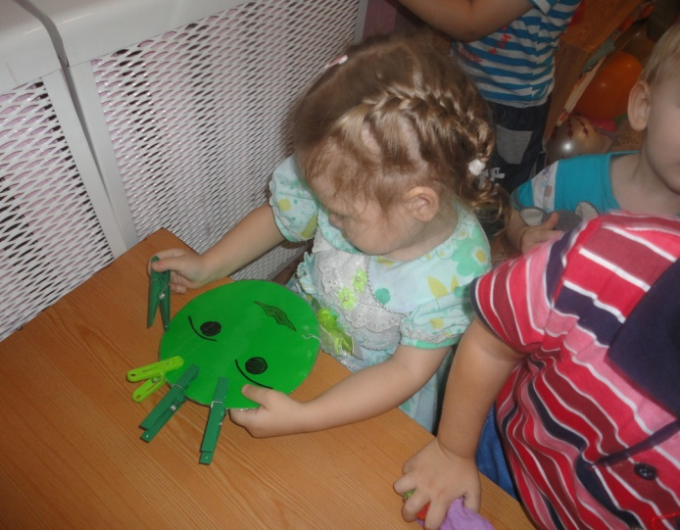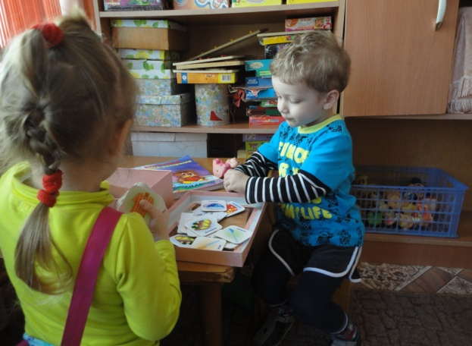
Трехлетний, если он умен, воспринимает насмешку, самолюбив, обижается, радуется, печалится, тоскует, любит, испытывает чувства доброжелательности, враждебности и зависти, способен к сочувствию. Эмоции врожденны, но, как все врожденные потенции, нуждаются в развитии. Эмоциональное развитие тесно связано с интеллектуальным, и в данном аспекте уместно говорить об эмоционально-умственном воспитании, как и об эмоционально-умственном уровне развития ребенка. При задержке умственного становления возможна задержка эмоционального развития, и тогда трехлетний будет испытывать лишь примитивные эмоции - удовольствие и неудовольствие - и грубо выражать их. Тонкая эмоциональность развивается неразрывно с тонким умом.
Решающим условием воспитания эмоциональности ребенка является многокрасочная и богатая эмоциональность матери. Сколько бы ни твердили малышу о любви, она ему будет неведома, если он не испытал ее во взаимной любви с матерью. Сколько бы ни говорили ему о нежности, печали, доброжелательности и сочувствии, если это не присуще матери, жестокосердным будет и ребенок. Чем одарила мать, тем ребенок и владеет. Ребенок развивает ум, но, если мать не одарила эмоциональностью, то ум ребенка холодный, односторонний, более того - ущербный. Ведь бывает эмоциональность без ума - и она не тонка, нередко нелепа. Она оторвана от ориентации и понимания. Малыш радуется, кода другим грустно, и печалится, когда уместна радость. Его ум не согрет эмоциональностью, а эмоциональность не облагорожена умом. В двух строках стихотворения "Пожелание друзьям" С. Маршак так сказал об этом:
Пусть добрым будет ум у вас.
А сердце умным будет.
В три года малыш уже мыслящий человек, но к умению думать его следует привести. Упустив для воспитания третий год жизни, упустили многое. Три года назад ребенок родился с потенциальными возможностями. Теперь они во многом реализовались. Извечное женское дело тех девяти месяцев, от зачатия до родов, доступно всем здоровым; подвиг умственного, эмоционального, нравственного "вынашивания", воспитания - родительский подвиг матери и отца. И доступен он только истинно любящим, только личностям - Матери и Отцу.

